«ЕМВА» КАР ОВМÖДЧÖМИНСА ЮРАЛЫСЬ –  ОВМÖДЧÖМИН СÖВЕТСА ВЕСЬКÖДЛЫСЬ |  | ГЛАВА ГОРОДСКОГО ПОСЕЛЕНИЯ «ЕМВА» – ПРЕДСЕДАТЕЛЬ СОВЕТА ПОСЕЛЕНИЯ

РАСПОРЯЖЕНИЕ

от 28 сентября 2018 года № 14-р

О назначении публичных слушаний

В соответствии со ст. 5.1,39,40 Градостроительного Кодекса Российской Федерации, Федеральным законом от 06.10.2003 года № 131-ФЗ «Об общих принципах организации местного самоуправления в Российской Федерации», на основании Устава муниципального образования городского поселения «Емва», на представление Прокуратуры Княжпогостского района от 07-03-2018/1335 от 17.09.2018 об устранении нарушений законодательства о градостроительной деятельности,
1. Назначить на 23 октября 2018г. в 10.00 ч. проведение публичных слушаний по следующим вопросам:
1.1. Выдача разрешения на отклонение от предельных параметров разрешенного строительства, в части минимальных отступов от границы земельного участка с кадастровым номером 11:10:4501012:931, расположенного по адресу: Российская Федерация, Республика Коми, Княжпогостский район, г. Емва, ул. Коммунистическая, площадью 805,0 кв.м., максимального процента застройки в границах земельного участка – 49 %, согласно приложению № 1;
1.2. минимальных отступов от границы земельного участка в целях определения мест допустимого размещения зданий, строений, сооружений, за пределами которых запрещено строительство зданий, строений, сооружений;
с северо-восточной стороны - 6 м. (2 м. от теплотрассы);
с юго-восточной стороны - 2 м.;
с юго-западной стороны - 5,5 м. (3,4 м. от теплотрассы);
с северо-западной стороны - 3 м.;
1.3. Обсуждение проекта «О внесении изменений в Правила землепользования и застройки городского поселения «Емва», утвержденного решением Совета городского поселения «Емва» от 30.12.2013 № I-15/90», согласно приложению № 2 к настоящему распоряжению;
2. Срок проведения публичных слушаний по вопросу о предоставлении разрешения на отклонение от предельных параметров разрешенного строительства, в части минимальных отступов от границы земельного участка исчисляется со дня опубликования оповещения о проведении публичных слушаний до дня опубликования заключения о результатах публичных слушаний на официальном сайте муниципального района «Княжпогостский» «www.mrk11.ru в разделе поселение «Емва»» и составляет не более одного месяца.
3.Обеспечить размещение документов и материалов по вопросам, подлежащих рассмотрению на публичных слушаниях, на официальном сайте администрации муниципального района «Княжпогостский» «www.mrk11.ru в разделе поселение «Емва»» в течении семи дней со дня опубликования оповещения о начале проведения публичных слушаний в газете «Княжпогостские вести» и на сайте администрации муниципального района «Княжпогостский» «www.mrk11.ru».
4.Определить местом проведения публичных слушаний здание администрации городского поселения «Емва», расположенное по адресу: Республика Коми, Княжпогостский район, г. Емва, ул. Октябрьская, д.25.
5. Комиссии по землепользованию и застройке городского поселения «Емва» обеспечить проведение публичных слушаний в соответствии с правилами землепользования и застройки городского поселения «Емва».
6. Гражданам, проживающим в пределах соответствующей территориальной зоны, правообладателям земельных участков, имеющих общие границы с земельными участками, применительно к которым запрашиваются разрешения, правообладателям объектов капитального строительства, расположенных на земельных участках, имеющих общие границы с земельными участками, применительно к которым запрашиваются разрешения, и правообладателям помещений, являющихся частью объекта капитального строительства, применительно к которому запрашиваются разрешения, не позднее пяти дней до даты проведения публичных слушаний направить в комиссию по землепользованию и застройке территории свои предложения по вопросу предоставления разрешения на отклонение от предельных параметров разрешенного строительства на земельном участке
7.Предложения и замечания по вопросам, выносимым на публичные слушания, могут быть представлены в срок до 18.10.2018г. по адресу: Республика Коми, Княжпогостский район, г. Емва, ул. Октябрьская, д.25, каб. 5.
8.Настоящее распоряжение вступает в силу с момента опубликования (обнародования).

Глава городского поселения «Емва» -
председатель Совета поселения А.Ю. Лопатин

Приложение № 1
к распоряжению Главы городского
поселения «Емва» от 28.09.2018 № __-р

Проект
Здания торгового центра, расположенного
по адресу: РК, Княжпогостский район,
г. Емва, ул. Коммунистическая
Раздел «Схема планировочной организации земельного участка»
05-01.2018 – ПЗУ
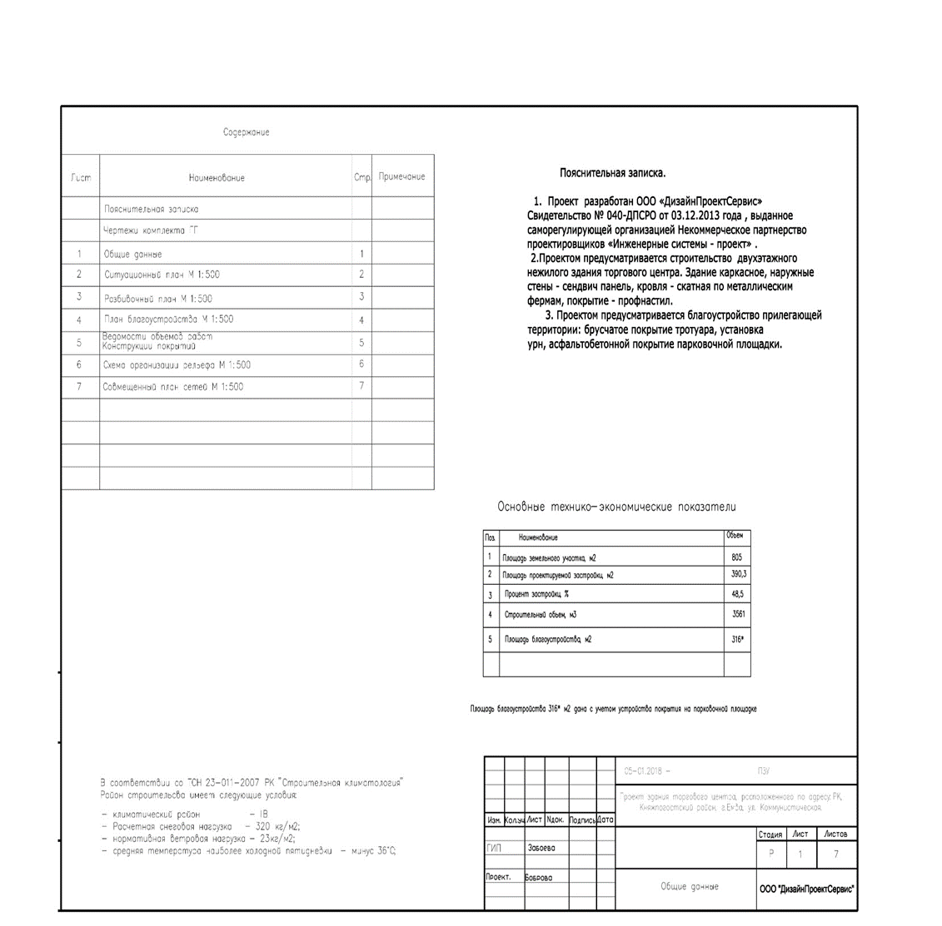

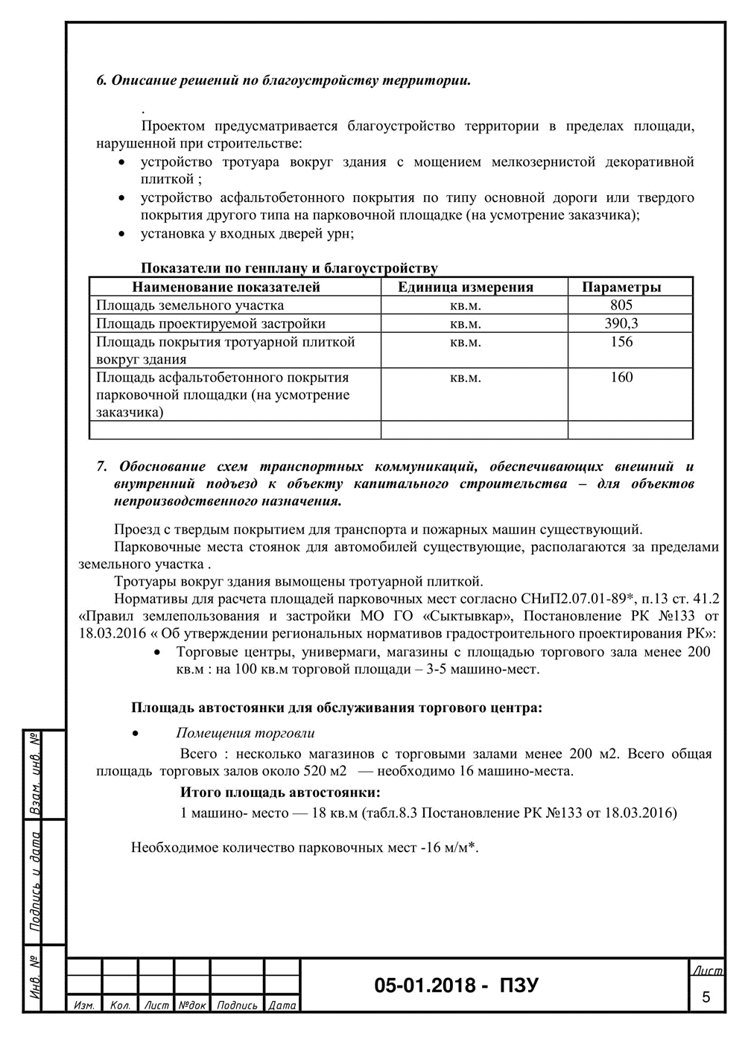

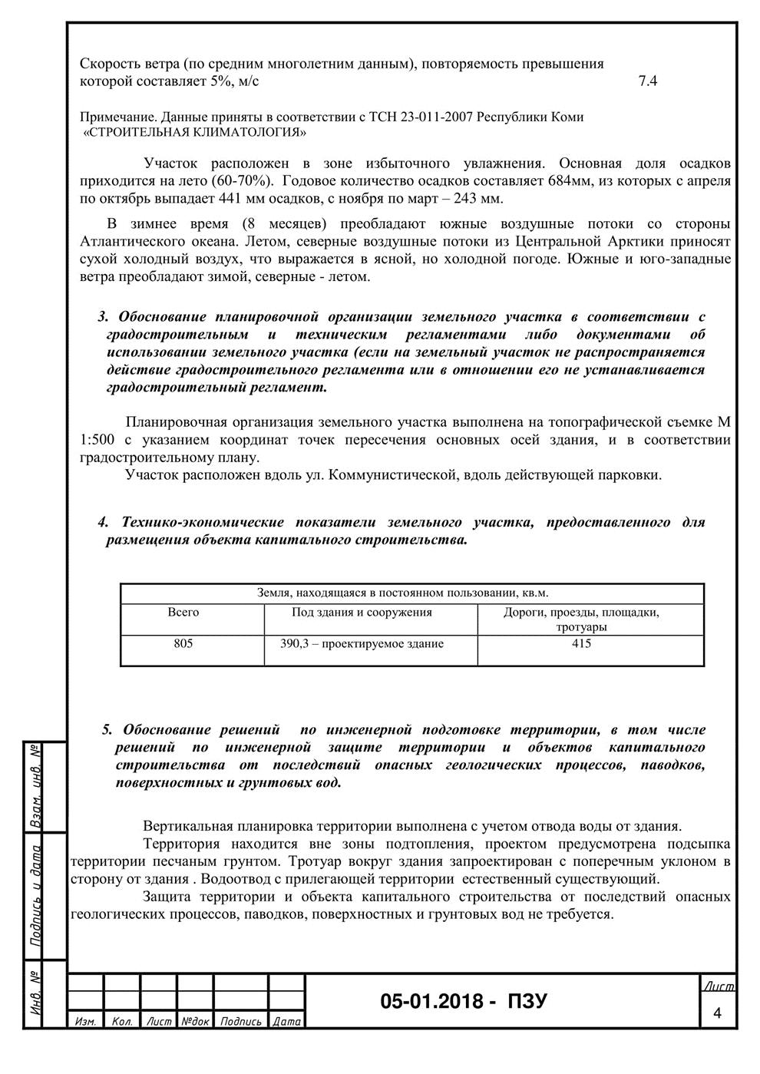

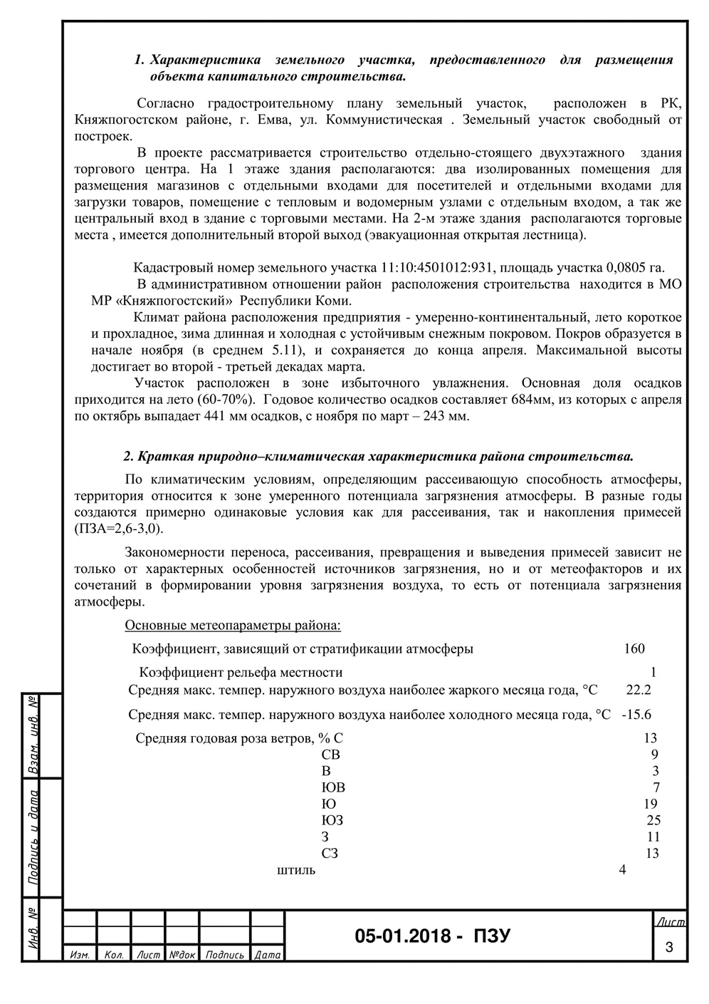

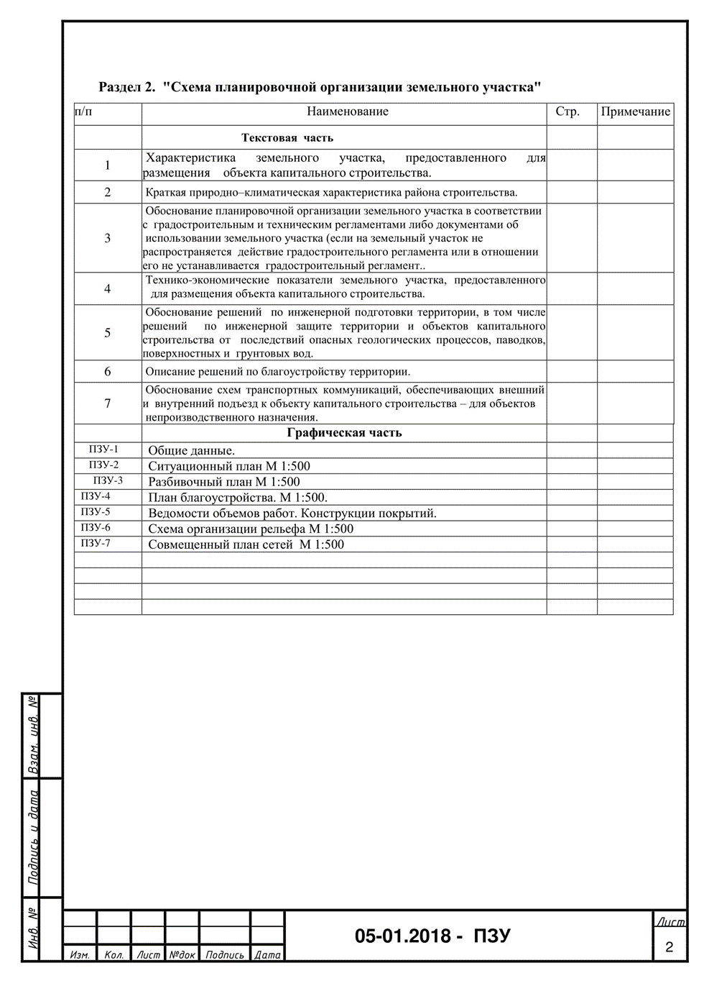

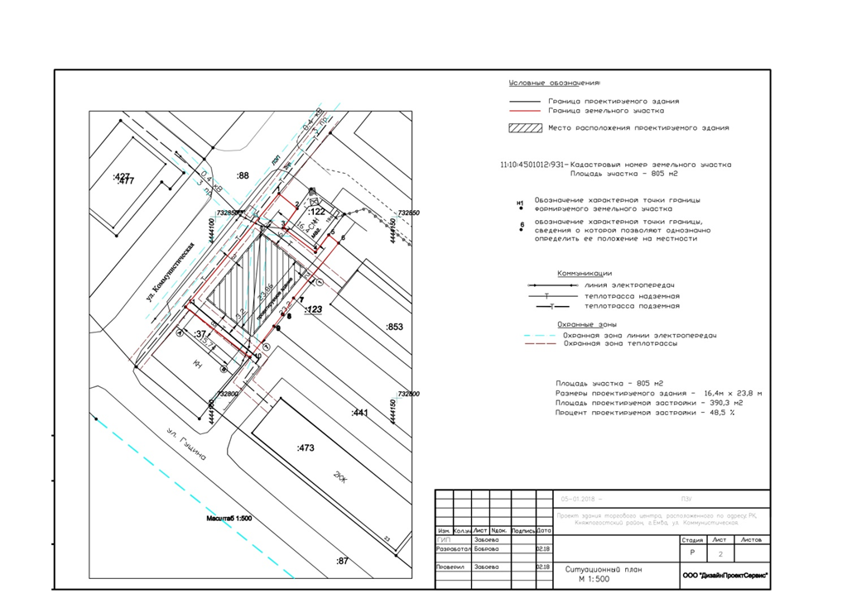

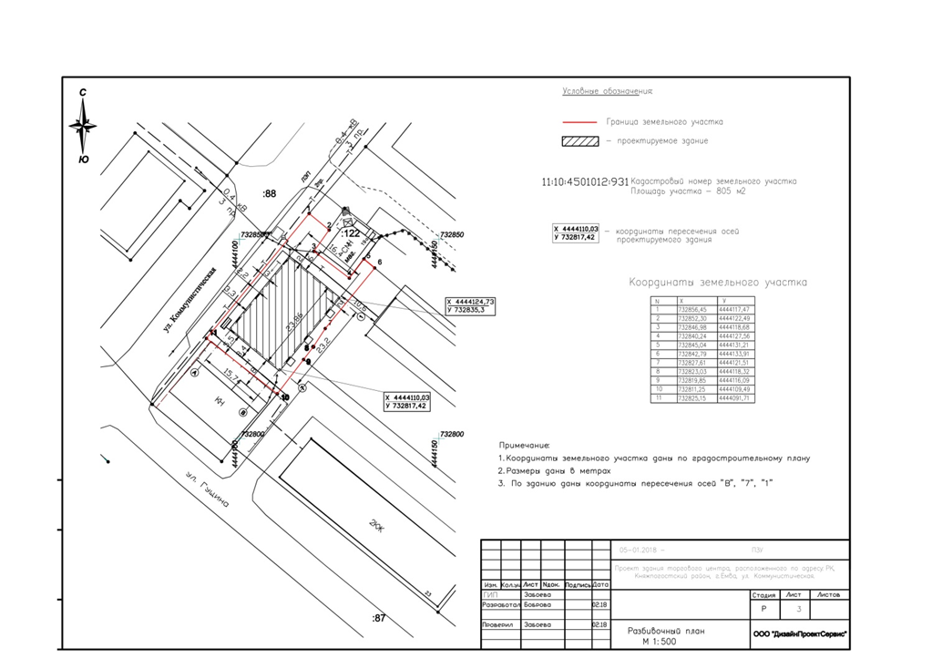

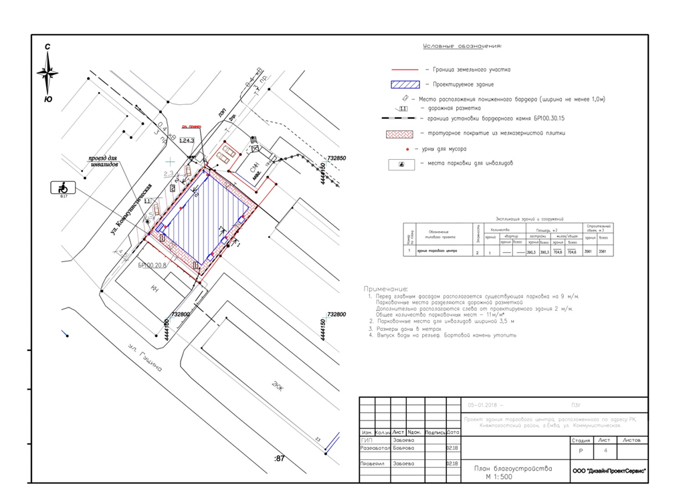

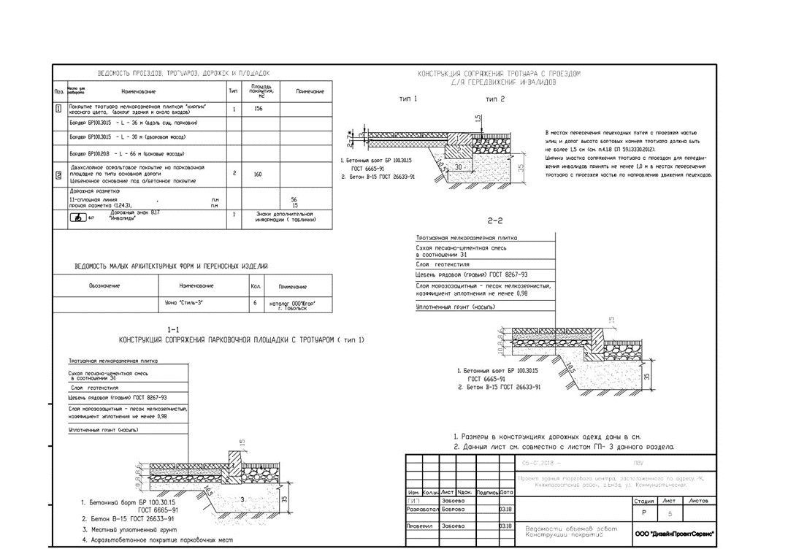
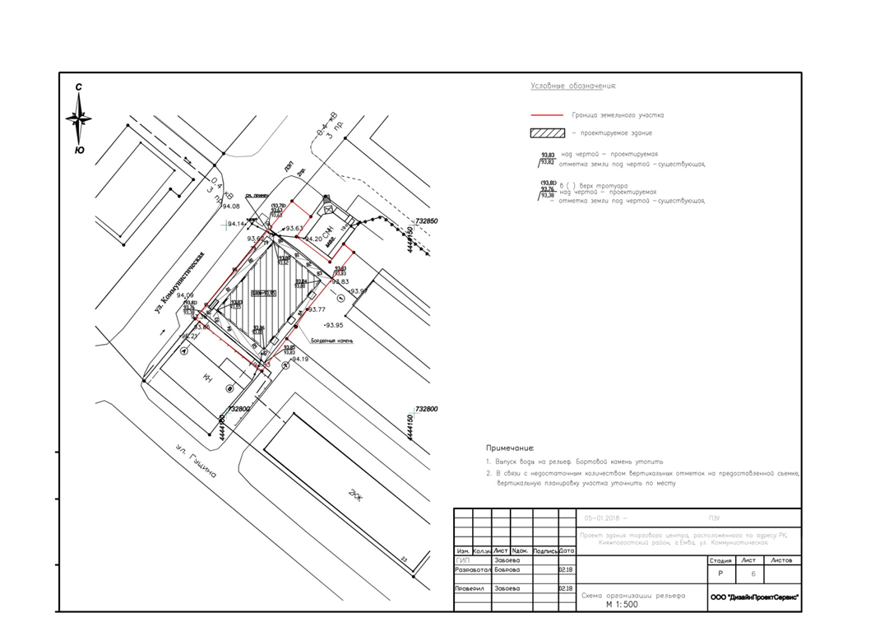

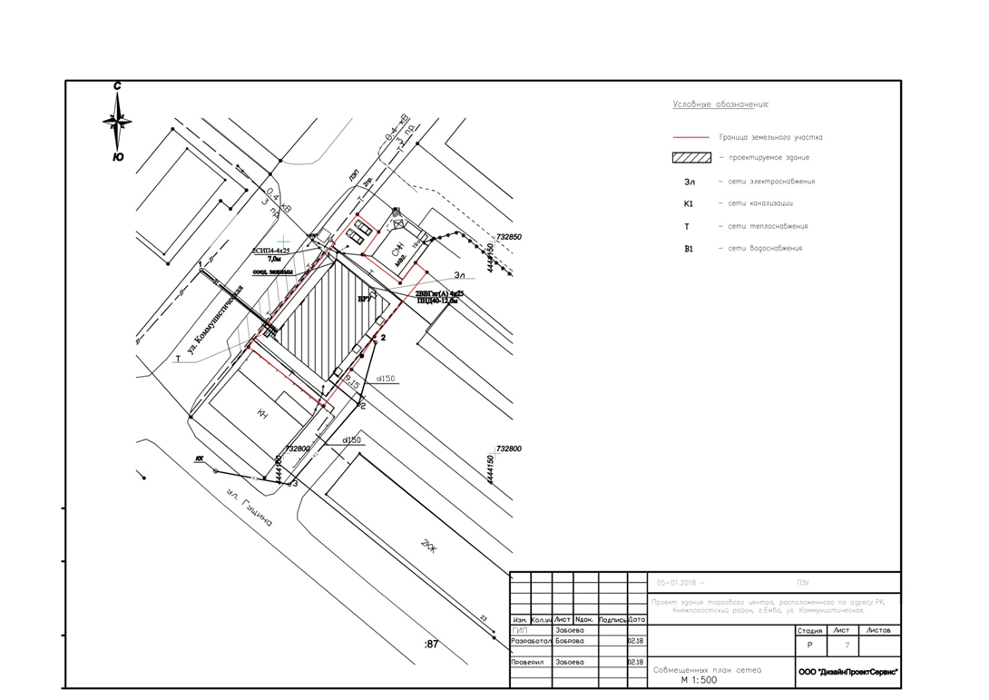

Приложение № 2
к распоряжению Главы городского
поселения «Емва» от 28.09.2018 № __-р

О внесении изменений в Правила землепользования и застройки,
утвержденных решением Совета
городского поселения «Емва» от 30.12.2013г. № I-15/90

В соответствии со ст. 33 Градостроительного кодекса Российской Федерации, Федерального закона от 6 октября 2003 года № 131-ФЗ «Об общих принципах организации местного самоуправления в Российской Федерации», Совет городского поселения «Емва»

Решил:
1. Внести в статью 44 Правил землепользования и застройки городского поселения «Емва», утвержденных решением Совета городского поселения «Емва» от 30.12.2013 г. № I-15/90 «Об утверждении Генерального плана и Правил землепользования и застройки городского поселения «Емва» следующие изменения:
1.1. г Емва, пер Хвойный в квартале 11:10:4502046 изменить границы
территориальной зоны Пр-1. «Зона прочих городских территорий» в зону Ж-3 «Зона застройки индивидуальными жилыми домами» согласно приложению № 1 к настоящему решению;
1.2. г Емва, ул. Хвойная, д 21 в квартале 11:10:4502046 изменить границы
территориальной зоны Ж-2. «Зона застройки средне и малоэтажными жилыми домами» в зону Ж-3 «Зона застройки индивидуальными жилыми домами» согласно приложению № 2 к настоящему решению;
1.3. г. Емва, ул. Авиационная в квартале 11:10:4501021 изменить границы
территориальной зоны Пр-1. «Зона прочих городских территорий» в зону Ж-3 «Зона застройки индивидуальными жилыми домами» согласно приложению № 3 к настоящему решению;

1.4. г. Емва ул. Октябрьская в квартале 11:10:4501043 изменить границы территориальной Ж-2. "Зона застройки средне и малоэтажными жилыми домами" на Т-2 «Зона объектов транспортной инфраструктуры» согласно приложению № 4 к настоящему решению;

1.5 г. Емва, ул. Дзержинского в квартале 11:10:4501007 изменить границы
территориальной зоны Пр-1. «Зона прочих городских территорий» в зону П-1 «Производственная зона», согласно приложению № 5 к настоящему решению;
2. Настоящее решение вступает в силу с момента опубликования (обнародования).

Глава городского поселения «Емва» -
Председатель Совета поселения А.Ю. Лопатин

Приложение №1
к распоряжению Главы городского
поселения «Емва» от 05.02.2018 № 3-р

Приложение № 1
к решению Совета городского
поселения «Емва» от ___.___.2018 № __-р
Приложение № 2
к распоряжению Главы городского поселения «Емва» от 05.02.2018 № 3-р
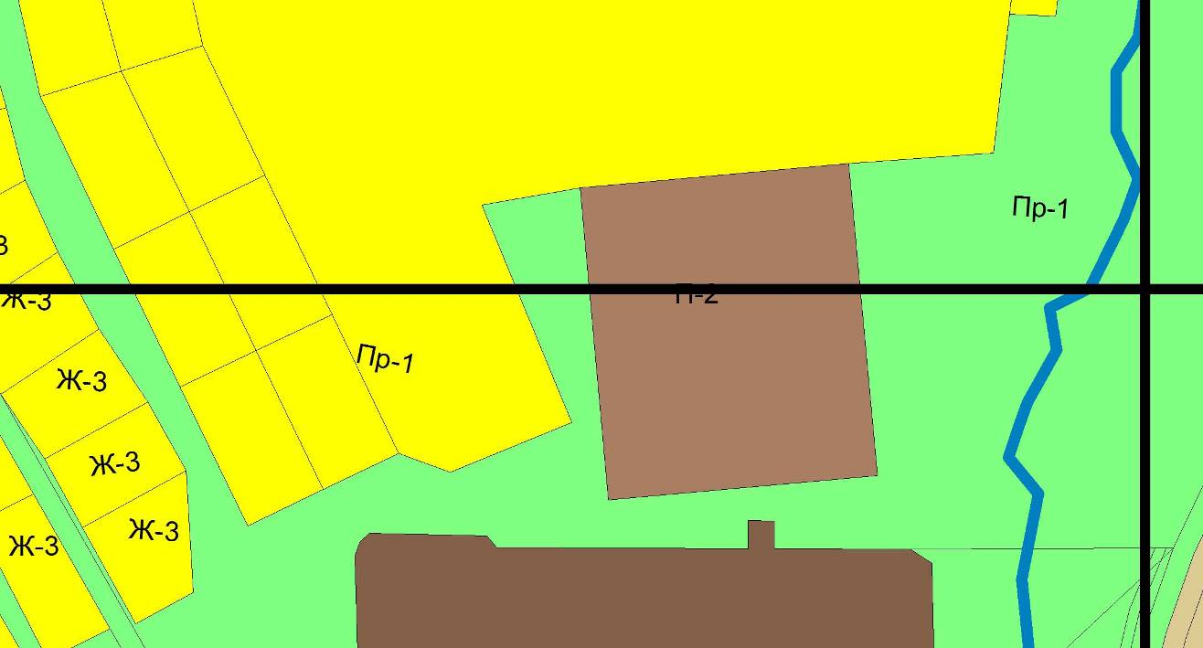

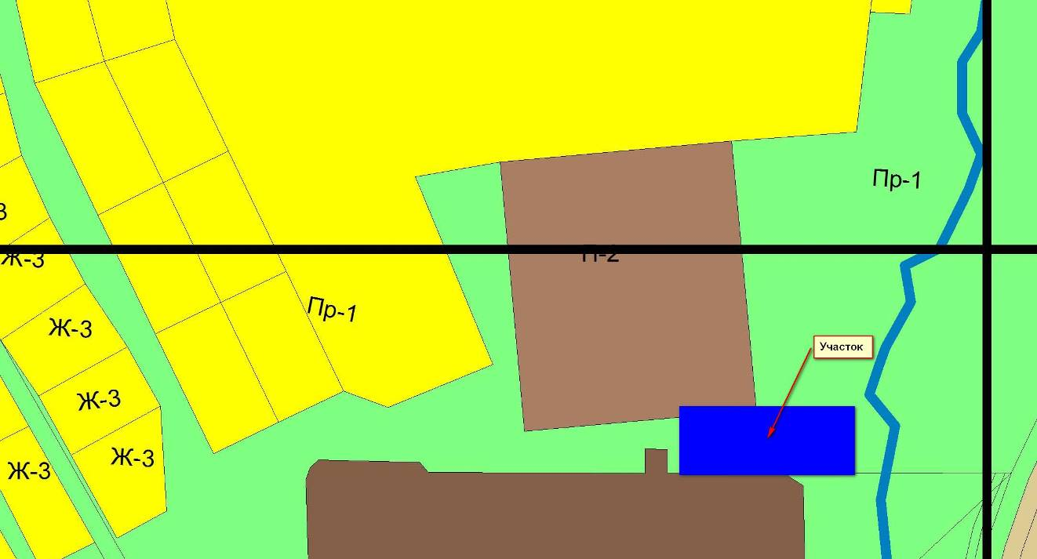

Приложение № 2
к решению Совета городского
поселения «Емва» от ___.___.2018 № ___-р

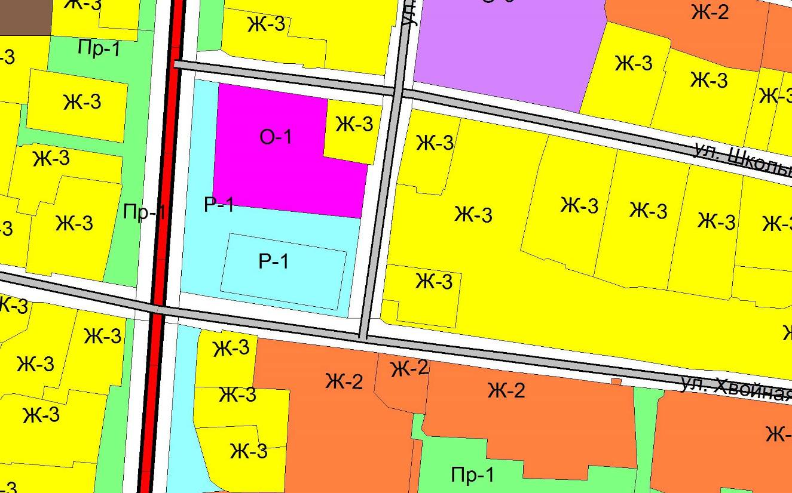

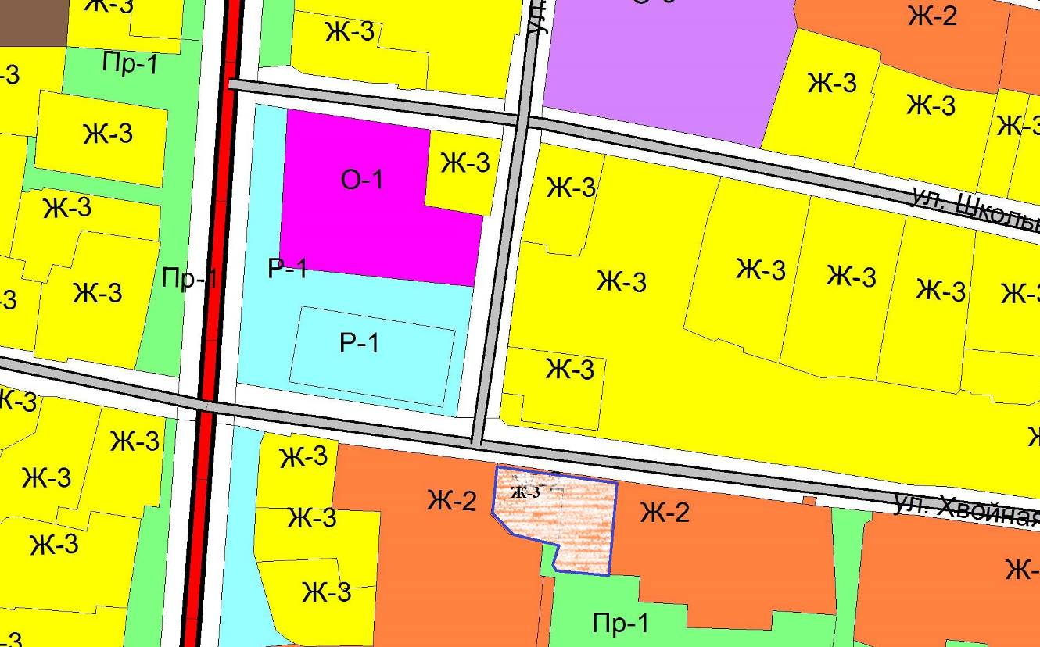

Приложение № 3
к решению Совета городского
поселения «Емва» от ___.__.2018 № ___-р

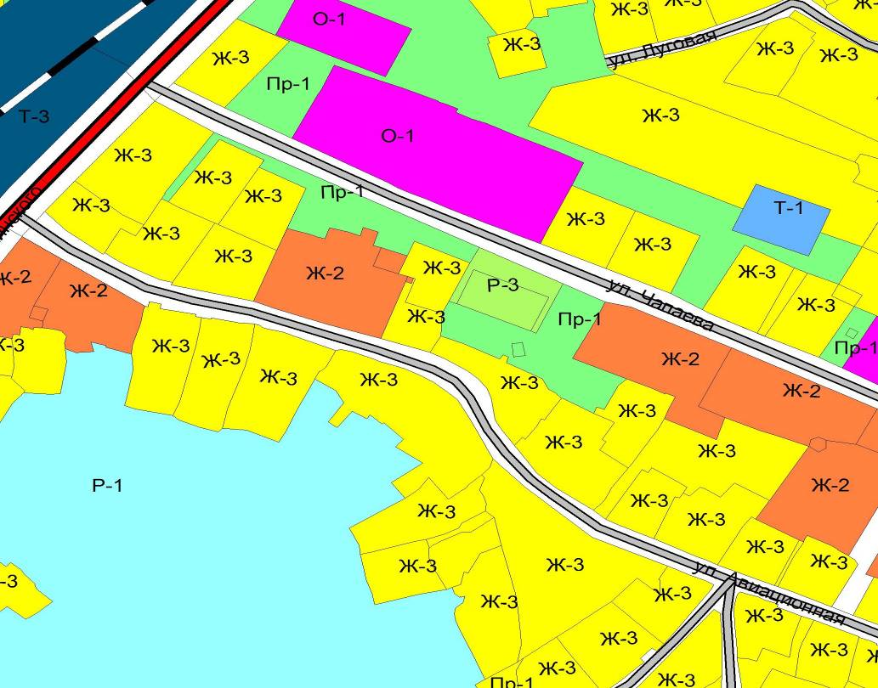

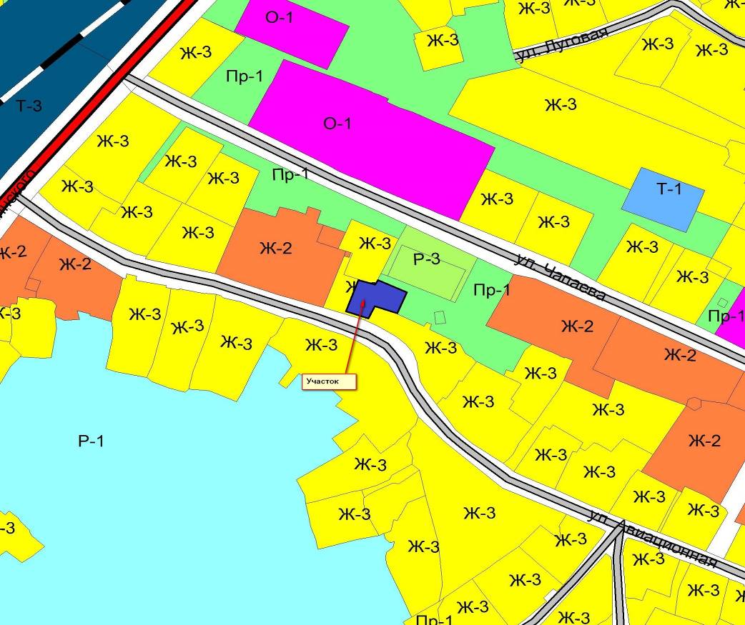

Приложение № 4
к решению Совета городского
поселения «Емва» от ___.__.2018 № __-р

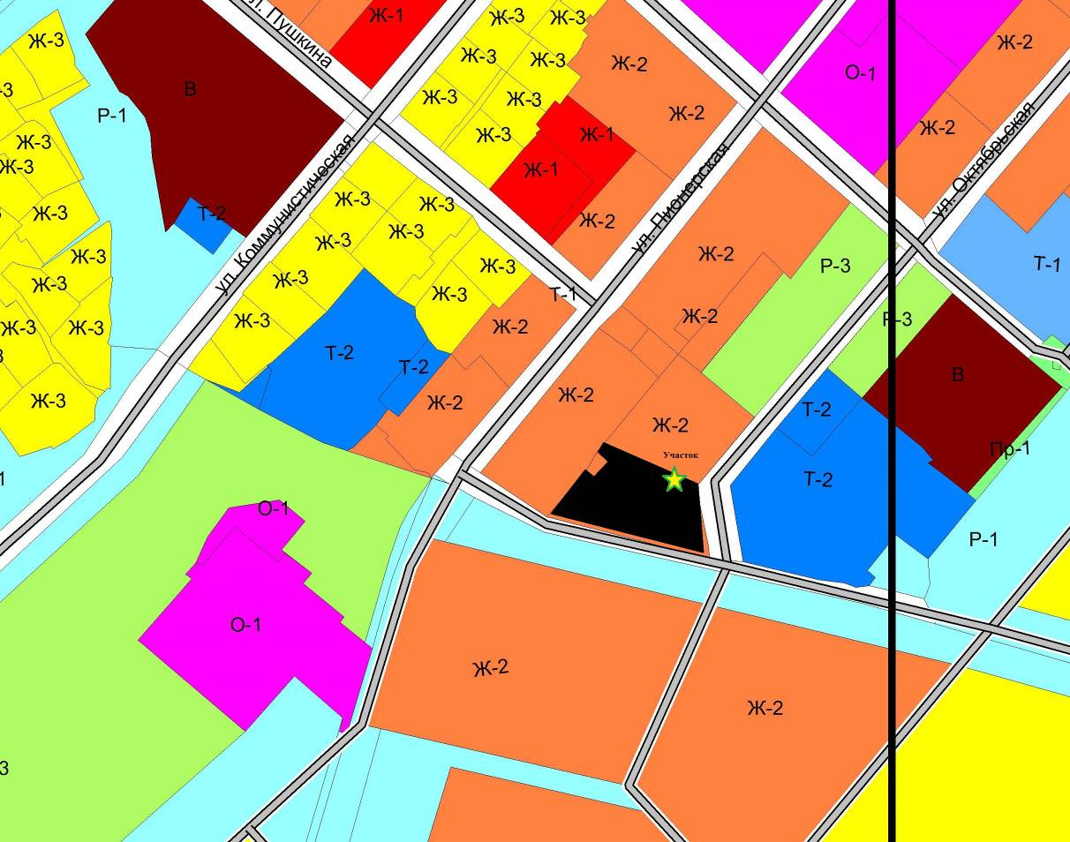

Приложение № 5
к решению Совета городского
поселения «Емва» от ___.___.2018 № ___-р

